„Niezwykły dr Pol” powraca na antenę Nat Geo People z nowymi kudłatymi pacjentami i z wielkimi zmianami w życiu prywatnym

Najsłynniejszy weterynarz świata powraca! Jak zawsze będzie niósł pomoc zwierzętom a pośrednio również ludziom. Dr Pol i jego wierny zespół staną naprzeciw wielu nietypowym wyzwaniom. Jak zawsze, pod ich opiekę trafią zwierzaki z rzadkimi i niespodziewanymi problemami. Ale dr Jan Pol, jak nikt inny, zawsze jest gotowy, by ruszyć na pomoc.

Niezwykły dr Pol – premiera w niedzielę 13 października o 13:00 na kanale Nat Geo People

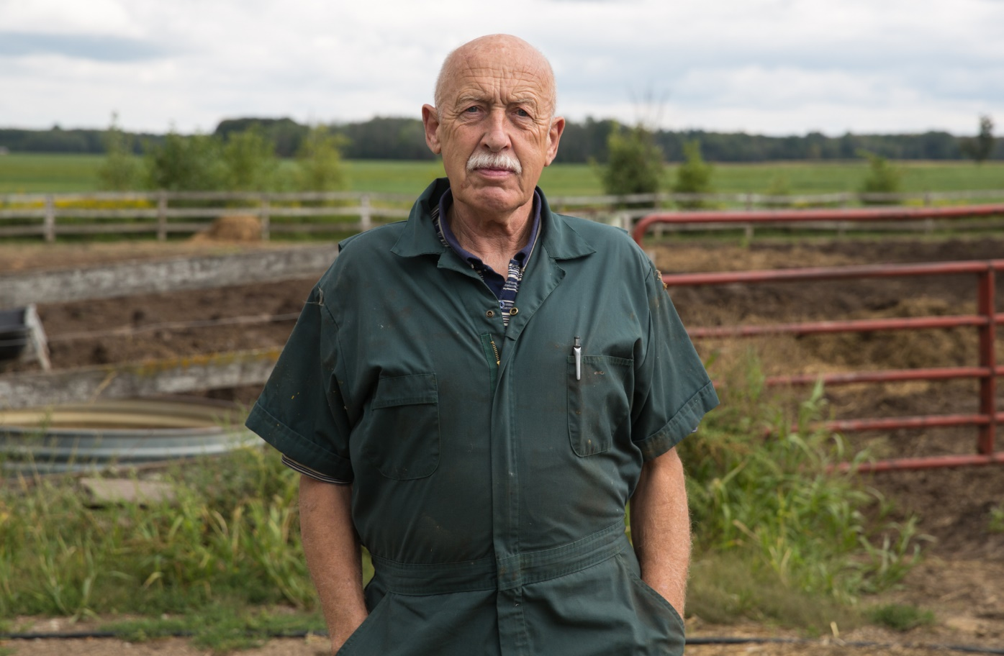

Często trafiają do niego przypadki beznadziejne. Większość weterynarzy nie podjęłaby się w nich nawet diagnozy, a co dopiero leczenia. Ale dr Jan Pol nie zostawi bez pomocy nikogo, kto biega, pełza, pływa lub lata!

Przygotujcie się na nowy sezon jednego z najbardziej lubianych seriali o weterynarzach. Saga o rodzinnym biznesie trwa nieprzerwanie od ośmiu lat i w tym czasie dr Pol, jego syn i zaufany pomocnik Charles, dr Brenda i personel kliniki Pol Veterinary pomogli już prawie… 20 tysiącom zwierząt.
W dziewiątej serii „Niezwykłego dr. Pola” zobaczymy kolejne trudne przypadki, z którymi poradził sobie kochany przez widzów zespół weterynarzy. Pomogą oni tym razem krowie, która przegrała starcie z jeżozwierzem, i kucykowi ze złamaną szczęką. Gabinet odwiedzi też wiekowa fretka z podejrzanym guzem.
Jednak jak zwykle nie skończy się na przypadkach medycznych. Sekretem popularności serii „Niezwykły dr Pol” jest także wgląd w życie prywatne pracowników kliniki. Charles i Beth w tym sezonie podzielą się z widzami i rodziną naprawdę wielką wiadomością. Warto czekać na nią aż do ostatniego odcinka!

Niezwykły dr Pol – premiera w niedzielę 13 października o 13:00 na kanale Nat Geo People

# # #

Nat Geo People to kanał telewizyjny pełen inspirujących historii, opowiadanych przez autentycznych, a przy tym niezwykłych bohaterów. Pokazuje fascynujące kultury, tradycje i niespotykane zjawiska. Zaspokaja ciekawość świata, dostarczając wiele rozrywki i wzruszeń. Jest adresowany przede wszystkim do kobiet. Można w nim zobaczyć m.in. takie programy jak „Weterynarz z powołania”, „Zawód: lekarz” czy odbyć kulinarne podróże po świecie z prowadzącym Davidem Rocco. Na kanale jest także emitowany cykl programów „Idąc własną drogą: kobiety, które inspirują”, przedstawiających niezwykłe kobiety i ich pasję do zmieniania świata.

Kanał Nat Geo People jest dostępny m.in. dla abonentów Cyfrowego Polsatu na pozycji EPG 160 oraz nc+ - na pozycji 141 oraz UPC – na pozycji 373 i 302 i TOYA – na pozycji 342, docierając do ponad 4.5 miliona gospodarstw domowych.

KONTAKT:
Beata Krowicka  PR Manager  NBS Communications  tel. 511 917 929  bkrowicka@nbs.com.pl | Jan Pakuła  NBS Communications  tel: +48 519 856 375  jpakula@nbs.com.pl

